Главное управление по образованию
Минского областного исполнительного комитета

Управление по образованию, спорту и туризму
Стародорожского райисполкома

Государственное учреждение образования
«Горковская средняя школа Стародорожского района»

ПРОЕКТ
«ЧТИТЬ И ПОМНИТЬ, ЧТОБЫ ЖИТЬ»

Авторы:
Александрова Наталья Валерьевна, заместитель директора по воспитательной работе
Короленя Анна Александровна, педагог-организатор I квалификационной категории
Адрес:
222920, Минская область, Стародорожский район, аг Горки, пер. Школьный, 1
тел.: 8 01792 43138
Е-mail: gorkiscool@ mail.ru

аг Горки, 2021
СОДЕРЖАНИЕ

ВВЕДЕНИЕ
Актуальность педагогического проекта | 3
Цель и задачи педагогического проекта | 4
Направления педагогического проекта | 5
Участники педагогического проекта | 5
Сроки реализации педагогического проекта | 5
ОСНОВНАЯ ЧАСТЬ
- Основная идея педагогического проекта | 5
- Принципы деятельности | 6
- Программа реализации педагогического проекта | 7
- Механизм реализации педагогического проекта | 12
- Ресурсное обеспечение | 15
- Критерии и показатели эффективности педагогического проекта | 15
ЗАКЛЮЧЕНИЕ | 16
СПИСОК ИСПОЛЬЗОВАННЫХ ИСТОЧНИКОВ | 18
ПРИЛОЖЕНИЕ

ВВЕДЕНИЕ
Актуальность проекта
Воспитание патриотизма, искренней любви к своей родине, активной гражданской позиции подрастающего поколения – одна из наиважнейших задач системы образования. На реализацию данной задачи направлена вся система воспитательной и образовательной работы в учреждении образования. Любовь к Родине начинается с любви к тому месту, где родился и живешь. Малая родина имеет особое значение в судьбе каждого человека. Это отчий дом, где совершаются первые шаги в жизни, где окружают заботой, вниманием и любовью родные и дорогие люди. Воспитание любви к своей малой родине нужно начинать с воспитания любви к своей семье и дому, неповторимым живописным уголкам природы родного края, с уважения к своему историческому наследию, трудовому и боевому подвигу земляков. Со слов Президента Республики Беларусь А.Г. Лукашенко, «знать и помнить историю своей Родины, беречь своих предков и наследие, которое они нам оставили, – это значит быть духовным человеком в самом высоком смысле, это значит, быть белорусом». Настоящим патриотом и гражданином можно назвать того, кто впитал от матери чувство национальной гордости, знает историю своей страны, готов самоотверженно ей служить и быть полезным. Поэтому важно организовывать работу по укреплению имиджа родного края, прославлению того места, где родился, где прошли детские и юношеские годы, где хранится память предшествующих поколений.
Подпрограмма11 «Молодежная политика» Государственной программы «Образование и молодежная политика» на 2021 – 2025 годы направлена на формирование у молодежи активной гражданской позиции и патриотизма, ее вовлечению в активную общественную деятельность, формированию у молодежи позитивного отношения к традиционным семейным ценностям, ответственному родительству, ценностного отношения к здоровью, профилактике негативных явлений в молодежной среде [12].
Эффективно реализовать эту задачу помогает организация воспитательных и образовательных мероприятий по изучению истории и культуры своей малой родины в шестой школьный день. Знакомясь с многовековой историей и многогранной культурой родного края, профессиональными достижениями и боевыми подвигами земляков, наблюдая за особенностью и неповторимостью природы, посещая памятные места, учащиеся учатся по-настоящему любить и ценить свою родину, ее ценное историко-культурное и духовное наследие. Учащиеся должны знать, что их родная земля богата талантливыми людьми, которые прославляют ее и страну в целом, архитектурными, историко-культурными и природными объектами, которые определяют ее особенность и неповторимость. Через участие в краеведческой работе, исследовательской деятельности, через организацию туристических походов и экскурсий, учащиеся активно познают историю своей малой родины и начинают гордиться ее наследием. Они понимают, что являются частью своего народа и своей страны, что от таких же людей, как они, зависит настоящее и будущее нашего государства, ими создается история белорусского народа. Поэтому стремятся своими делами принести пользу школе, деревне, городу, а значит, и своей стране. С этих шагов и начинается становление социально активной личности, формирование национального самосознания, патриотизма и гражданственности подрастающего поколения.
Проблема воспитания гражданина и патриота продиктована тревогой за нынешнее состояние молодого поколения, поэтому очевидной является необходимость не только в объединении всех государственных механизмов в решении социально значимых вопросов, но и в формировании гражданственности, патриотизма и национального самосознания на изучении и познании духовного наследия своей малой Родины.
Актуализация практической направленности гражданского и патриотического воспитания через изучение исторического, культурного и духовного наследия малой родины в сочетании исследовательской, краеведческой, экскурсионной и социально значимой деятельности будет способствовать формированию гражданственности, патриотизма и национального самосознания личности учащегося.
Исходя из вышесказанного, целесообразность осуществления данного педагогического проекта обуславливается востребованностью в педагогической среде методик использования экскурсионно-туристической, краеведческой, исследовательской деятельности учащихся, основанных на изучении и познании исторического, культурного и духовного наследия малой родины.
Наш проект – это поиск новых подходов, нового содержания, новых форм и новых решений в воспитании у подрастающего поколения гражданственности и патриотизма, национального самосознания, активной гражданской позиции.
Цель проекта: создание эффективной системы работы, направленной на формирование у подрастающего поколения гражданственности и патриотизма, активной гражданской позиции посредством вовлечения в социально значимую деятельность, повышение уровня краеведческих знаний через вовлечение в исследовательскую и экскурсионно-туристическую деятельность.
Задачи:
способствовать формированию национального самосознания и гражданской позиции учащихся на примере боевых и трудовых подвигов земляков через повышение интереса участников образовательного процесса к истории своей малой родины;
организовать изучение историко-культурного и духовного наследия родного края через краеведческую, исследовательскую и экскурсионно-туристическую деятельность в шестой школьный день;
содействовать воспитанию ценностного отношения к культурно-историческому наследию малой родины, уважения к трудовым и ратным подвигам земляков через участие в социально значимых мероприятиях в шестой школьный день;
содействовать сохранению и развитию истории и культуры родного края.
Направления работы:
краеведение;
исследовательская деятельность;
экскурсионно-туристическая;
социально значимая деятельность;
коллективная творческая деятельность.
Участники проекта: учащиеся, педагоги, законные представители учащихся.
Сроки реализации проекта: август 2021 – июнь 2024 года.

ОСНОВНАЯ ЧАСТЬ
- Основная идея педагогического проекта
В Год народного единства приоритетными направлениями в работе учреждений общего среднего образования являются идеологическое, гражданское и патриотическое воспитание. Деятельность учреждений образования должна быть направлена на усвоение обучающимися основ идеологии белорусского государства, развитие чувства любви и уважения к своей Родине, формирование национального самосознания, ответственности и готовности действовать во благо своего Отечества [5].
В Послании Президента белорусскому народу и Национальному собранию, размещенном на официальном интернет- портале Президента Республики Беларусь www.president.gov.by, отмечается, что движущей силой прогресса являются не материальные блага, а патриотизм. Движение вперед невозможно без искренней любви к Родине, земле предков, к своему народу. Патриотизм проявляется не в словах и лозунгах, а в жизненной позиции человека, его повседневных трудах. В том, что он живет не только для себя, но и для своего Отечества. Многое может меняться вокруг нас, но эта истина останется непоколебимой. Патриотизм есть и должен оставаться незыблемым постулатом нашей государственности. Это вечная ценность, которая скрепляет поколения [11].
Эффективным инструментом для решения данной задачи является организация образовательного и воспитательного пространства шестого школьного дня посредством вовлечения обучающихся в социально значимую деятельность, участие в мероприятиях, посвященных общественно значимым событиям в стране, государственным праздникам, юбилейным и памятным датам, а также через вовлечение обучающихся в краеведческую, туристско-экскурсионную и исследовательскую деятельность с целью формирования у них любви к своей малой родине, осознания своей принадлежности к белорусскому народу и заботливого отношения к его духовному, материальному и природному наследию. Важная роль в организации патриотического воспитания учащихся отводится деятельности поискового отряда по изучению военной истории малой родины, действующего на базе школьного музея [5]. Его работа направлена на увековечение имен участников боевых действий и погибших в годы Великой Отечественной войны, благоустройство территорий мемориальных комплексов, памятников, братских могил.
Наш проект – это поиск новых подходов, нового содержания, новых форм и новых решений в воспитании у подрастающего поколения гражданственности и патриотизма, национального самосознания, активной гражданской позиции.
- Принципы деятельности:
Принцип сотворчества, выражающийся в том, что проект создается, реализуется всеми участниками, согласующими свои ценностные ориентации и цели взаимодействия, приоритетные направления деятельности, способы достижения целей.
Принцип созидательной творческой деятельности, выражающийся в ориентации участников проекта на формирование позитивного опыта взаимодействия в коллективе, самореализации в социально и личностно-значимой творческой деятельности.
Принцип гуманизма, выражающийся в ориентации на идеал гармонично развитой личности как личности, желающей и умеющей жить в гармонии с собой и окружающим миром, наделенной способностью и потребностью к саморазвитию.
Принцип индивидуальности, выражающийся в том, что каждому обучающемуся дается возможность реализовать себя в различных сферах деятельности.
Принцип эффекта положительной цели, предполагающий подбор разнообразных форм, методов и приемов работы для организации деятельности по достижении поставленной цели.

- Программа реализации педагогического проекта «Чтить и помнить, чтобы жить»
Срок реализации: август 2021 – июнь 2024 года
 | Содержание работы | Методы проектирования | Сроки выполнения | Участники | Формы представления результатов
- Подготовительный этап (август – сентябрь 2021 года)
 | - Анализ и обобщение имеющегося опыта работы учреждения образования по формированию патриотического сознания учащихся, краеведческой, исследовательской и экскурсионно-туристической деятельности.  - Выявление проблем и постановка задач по их преодолению.  - Изучение интересов, потребностей и пожеланий родителей, учащихся и педагогов.  - Привлечение родителей, учащихся и педагогов к обсуждению и разработке модели проекта.  - Изучение нормативной, правовой и методической документации, передового педагогического опыта по проблеме.  - Создание творческой группы по разработке проекта.  - Распределение функциональных обязанностей по разработке и реализации проекта.  - Документальное оформление проекта.  - Консультирование педагогов, классных руководителей по вопросам реализации проекта | Изучение и обобщение имеющегося опыта, нормативных правовых актов, анализ, сравнение, систематизация, опрос.  Педагогическое проектирование | Август – сентябрь 2021 года  Сентябрь 2021 года | Администрация, педагоги  Творческая группа | Аналитическая информация  Отчет о результатах опроса педагогов  Обоснование актуальности проекта  Перечень нормативной, правовой документации и методической литературы для работы по теме проекта  Распоряжение о функциональных обязанностях.  Проект «Чтить и помнить, чтобы жить».  Пакет программ, методик и  рекомендаций по реализации проекта
ІІ. Практический этап (октябрь 2021 – май 2023 года)
1-й год | - Разработка календарного плана по реализации проекта на 2021/2022 учебный год.  - Проведение мероприятий согласно плану по реализации проекта на 2021/2022 учебный год.  - Консультирование педагогов, классных руководителей, учащихся.  - Создание сценариев мероприятий в рамках проекта.  - Создание и пополнение фотогалереи на школьном сайте.  - Освещение мероприятий и достижений учащихся и педагогов в рамках проекта в школьной газете «Вести из ранца», в группах «Пионерия Горковской СШ», «Пионеры Стародорожчины» в социальной сети ВКонтакте.  - Подведение промежуточных результатов реализации проекта. | Педагогическое проектирование, планирование и реализация | Октябрь 2021 года  Октябрь 2021 – май 2022 года  Август 2022 года | Заместитель директора по воспитательной работе, педагог-организатор, педагоги, учащиеся | Календарный план по реализации проекта на 2021/2022 учебный год.  Каталог сценариев мероприятий в рамках проекта.  Результаты участия в конкурсах и акциях (конкурсные работы, дипломы)  Фотогалерея и видеоматериалы по реализации проекта  Информация о промежуточных результатах реализации проекта
2-й год | - Разработка календарного плана по реализации проекта на 2022/2023 учебный год с учетом промежуточных результатов.  - Проведение мероприятий согласно плану по реализации проекта на 2022/2023 учебный год.  - Консультации для педагогов и учащихся.  - Создание сценариев мероприятий в рамках проекта и пополнение каталога.  - Пополнение фотогалереи на школьном сайте.  - Освещение мероприятий и достижений учащихся и педагогов в рамках проекта в школьной газете «Вести из ранца», в группах «Пионерия Горковской СШ», «Пионеры Стародорожчины» в социальной сети ВКонтакте.  - Подведение результатов реализации проекта. | Педагогическое проектирование, планирование и реализация | Сентябрь 2022 года  Сентябрь 2022 – май 2023 года |  | Календарный план по реализации проекта на 2022/2023 учебный год.  Каталог сценариев мероприятий в рамках проекта.  Результаты участия в конкурсах и акциях (конкурсные работы, дипломы)  Фотогалерея и видеоматериалы по реализации проекта  Итоговая информация  по реализации проекта
3-й год | - Разработка календарного плана по реализации проекта на 2023/2024 учебный год с учетом промежуточных результатов.  - Проведение мероприятий согласно плану по реализации проекта на 2023/2024 учебный год.  - Консультации для педагогов и учащихся.  - Создание сценариев мероприятий в рамках проекта и пополнение каталога.  - Пополнение фотогалереи на школьном сайте.  - Освещение мероприятий и достижений учащихся и педагогов в рамках проекта в школьной газете «Вести из ранца», в группах «Пионерия Горковской СШ», «Пионеры Стародорожчины» в социальной сети ВКонтакте.  - Подведение результатов реализации проекта. | Педагогическое проектирование, планирование и реализация | Сентябрь 2023 года  Сентябрь 2023 – май 2024 года |  | Календарный план по реализации проекта на 2023/2024 учебный год.  Каталог сценариев мероприятий в рамках проекта.  Результаты участия в конкурсах и акциях (конкурсные работы, дипломы)  Фотогалерея и видеоматериалы по реализации проекта  Итоговая информация  по реализации проекта
III. Заключительный этап (май – июнь 2024 года)
 | - Обработка и анализ полученных результатов в соответствии с целями и задачами проекта.  - Обобщение и оформление результатов деятельности по реализации проекта.  - Трансляция педагогического опыта на семинарах, в СМИ, районных методических объединениях. | Анализ работы по реализации проекта, обобщение опыта, презентация опыта | Май – июнь 2024 года | Заместитель директора по воспитательной работе, педагог-организатор, классные руководители  Творческая группа | Отчеты, презентации, обобщённая информация.  Обобщение опыта.  Презентационные материалы, аналитическая информация, статьи в СМИ.

IV. Механизм реализации педагогического проекта.
- Подготовительный этап.
Работа над проектом начиналась с анализа и обобщения имеющегося опыта работы по гражданскому и патриотическому воспитанию учащихся, краеведческой, экскурсионно-туристической и исследовательской деятельности. Вопросы заслушивались и обсуждались на педагогическом совете. В результате были выявлены проблемы, рассмотрены пути их разрешения. Была поставлена задача – разработать и внедрить проект шестого школьного дня, содействующего формированию патриотизма и активной гражданской позиции учащихся посредством активизации краеведческой, экскурсионной, исследовательской деятельности, направленной на изучение истории и культуры малой родины, вовлечения учащихся в социально значимую деятельность, содействующую воспитанию таких качеств как ответственность, порядочность, честность, благородство. С целью изучения интересов, потребностей и пожеланий родителей и учащихся прошли родительские и ученические собрания, на которых обсуждались направления и формы работы.
Следующим шагом стало создание творческой группы, которая, опираясь на накопленный педагогический опыт в учреждении образования по данному направлению, методические рекомендации по организации шестого школьного дня, идеологической и воспитательной работы, пожелания, интересы и потребности учащихся, родителей и педагогов, разработала модель проекта шестого школьного дня. Были определены цель и задачи, основные направления проекта, инновационные практики, которые смогут обеспечить эффективность проекта в сочетании с традиционными формами работы в шестой школьный день, разработана модель шестого школьного дня, которая включает деятельность объединений по интересам, коллективно-творческую, благотворительную деятельность, поисковую, краеведческую, экскурсионно-туристическую работу (приложение А), модель социального партнерства для содействия в реализации проекта. Знакомство педагогического коллектива школы с проектом, условиями и принципами его реализации состоялось на школьном методическом объединении классных руководителей и учителей гуманитарного цикла. Членами творческой группы был создан каталог нормативной документации, методических рекомендаций и литературы в помощь педагогам при реализации проекта. Обсуждение проекта с учащимися состоялось на ученическом сборе, на котором присутствовали активисты детской школьной организации ОО БРПО и первичной организации ОО БРСМ. Предложенные формы работы были учтены при разработке календарного плана шестого школьного дня.

- Практический этап.
На этом этапе творческая группа разработала календарный план меропритий шестого школьного дня в рамках проекта с учетом предложений педагогов, учащихся и родителей, ознакомила с ним всех участников проекта (приложение Б, В).
В ходе реализации проекта членами творческой группы осуществляются консультации, семинары и творческие мастерские для педагогов и активистов детских и молодежных объединений по вопросам реализации проекта, оказывается методическая помощь в подготовке мероприятий и конкурсных материалов в рамках проекта, создан и пополняется каталог методических разработок, фото- и видеоматериалов. На школьном сайте освещаются мероприятия в рамках проекта с целью привлечения большего числа его участников. При реализации проекта используются активные и интерактивные формы, которые способствуют выработке деятельной позиции учащихся. Среди форм работы шестого школьного дня ведущее значение, наряду с информационно-массовыми и культурно-досуговыми, имеют действенно-практические формы: создание информационно-рекламных материалов (буклетов, брошюр, каталогов) и видеофильмов, интерактивные викторины и конкурсы, квесты, благотворительные акции, индивидуальная работа в виде поручений (приложение Г). Большое внимание уделяется таким формам, как экскурсии, поисковая и краеведческая работа (приложение Д), сотрудничество с детскими и молодежными общественными объединениями, волонтерская работа.
С целью формирования у учащихся патриотической культуры организована деятельность, в ходе которой они приобретают положительный опыт взаимодействия с различными объектами малой родины, что и содействует формированию патриотических ценностей. Эта работа и общественно полезная деятельность (благоустройство памятников и братских могил, волонтерская помощь ветеранам войны и труда), экскурсионно-туристическая, краеведческая, поисковая работа, вовлечение учащихся в художественно-творческую деятельность (творческие конкурсы, викторины, театрализованные постановки к народным праздникам, краеведческие игры по станциям, художественное творчество (поздравительные открытки, сувениры, украшения к государственным праздникам и памятным датам) и др.) содействуют формированию патриотизма и активной гражданской позиции учащихся, их национального самосознания. Все активные участники проекта в конце года на общешкольной торжественной линейке награждаются за результативность и эффективность реализации проекта.
По завершению первого года реализации проекта на методических объединениях, ученическом сборе и педагогическом совете проводилось подведение промежуточных итогов работы, анализировалась ее эффективность, определялись достигнутые результаты и трудности. По итогам работы можно с уверенностью констатировать факт активного вовлечения в процесс реализации проекта учащихся, педагогов, родителей, местного населения, и повышение интереса и формирование бережного отношения у всех участников проекта к историко-культурному наследию малой родины.
Результатом первого года реализации проекта является эффективное участие обучающихся в различных конкурсах патриотической направленности. Так, учащиеся учреждения, как индивидуально так и коллективно, были удостоены Диплома лауреата областного этапа конкурса «Падарожжа па малой радзіме» в рамках республиканского гражданско-патриотического проекта «Збяры Беларусь у сваім сэрцы», Диплома II степени областного этапа республиканского конкурса на лучшую видеовизитку и буклет образовательных экскурсионных маршрутов в номинации «Лучший тематический маршрут», Дипломов II и III степени областного этапа и Диплома УО «Республиканский центр экологии и краеведения» в финале республиканского конкурса этнографических музеев в рамках республиканской акции «Я гэты край Радзімаю заву» в номинации «У аб’ектыве – музейная старонка», Диплома III степени областного этапа и Диплома III степени в финале республиканского конкурса на лучший поисковый отряд в номинации «Поиск. Находки. Открытия», Диплома I степени районного этапа республиканского конкурса «Дорогами знаний» по разработке справочника экскурсионных маршрутов образовательной направленности, Дипломов II и III степени районного этапа республиканского конкурса «Созидая, не разрушай!» (приложение Е).
С учетом анализа работы был разработам календарный план по реализации проекта на второй год (сентябрь 2022 – май 2023 года).
- Заключительный этап.
На заключительном этапе (май – июнь 2024 года) предстоит обработка и анализ полученных результатов в соответствии с целями и задачами проекта, обобщение и оформление результатов деятельности по реализации проекта. Предполагается повышение профессиональной компетентности педагогов учреждения в вопросах гражданского и патриотического воспитания, которое будет достигнуто посредством проведения методических мероприятий: консультаций, семинаров-практикумов, заседаний методических объединений. Планируется проведение мониторинговых исследований с целью подтверждения эффективности проектной деятельности. Критериями и показателями эффективности реализации проекта выступают уровни развития патриотических качеств личности учащихся. Параметрами патриотической воспитанности являются опыт познавательной деятельности, эмоционально-ценностных отношений и действенно-практический опыт.
Мы предполагаем, что итогом работы над данным проектом станет:
трансляция опыта на уровне районных методических мероприятий;
трансляция опыта в СМИ и интернет-пространстве;
подготовка и выпуск практического пособия «Эффективные формы и методы гражданско-патриотического воспитания в шестой школьный день»;
оформление каталога исследовательских, краеведческих, творческих работ, созданных учащимися и педагогами в ходе реализации проекта.
- Ресурсное обеспечение
Для реализации проекта имеются необходимые условия: организована творческая группа по разработке проекта, здание для проведения текущего ремонта.
Материально-техническое обеспечение: наличие народного музея «Этнография, история деревни Горки», «История образования Стародорожского района», музыкальное оборудование, компьютер, ЖК-телевизор, мультиборт.
Информационное обеспечение: сайт учреждения образования (https://gorki.starye-dorogi.by/), школьная газета «Вести из ранца», группы «Пионерия Горковской СШ» (https://vk.com/club178513349), «Пионеры Стародорожчины» (https://vk.com/club188942677) в социальной сети ВКонтакте, СМИ.
Кадровое обеспечение: творческая группа педагогов, в которую входят заместитель директора по воспитательной работе, педагог-организатор, учитель истории, музыкальный руководитель, руководители объединений дополнительного образования; администратор сайта; представители детских и молодежных общественных объединений, члены волонтерского отряда.
Социальное обеспечение: взаимодействие с педагогами учреждения образования, РС ОО БРПО и РК ОО БРСМ, Горковским Центром культуры и досуга, ГУ «Стародорожский историко-этнографический музей», ГУК «Стародорожский центр ремесел», Стародорожским районным Советом ветеранов, ОО «Белорусский союз ветеранов войны в Афганистане», Языльским сельским исполнительным комитетом, учреждениями дополнительного образования детей и молодёжи (ГУ «Стародорожский центр туризма и краеведения детей и молодежи», ГУО «Стародорожский центр детского творчества «Светлица» имени И.Н. Стасевича»).
- Критерии и показатели эффективности педагогического проекта:
активная гражданская позиция всех участников педагогического проекта, которая выражается через ценностное отношение к культурно-историческому наследию малой родины, уважение к трудовым и ратным подвигам земляков, участие в социально значимых мероприятиях в шестой школьный день;
результативное участие в конкурсах, акциях, проектах гражданско-патриотической направленности;
развитие познавательного интереса участников педагогического проекта к изучению историко-культурного и духовного наследия родного края через краеведческую, исследовательскую и экскурсионно-туристическую деятельность в шестой школьный день;
эффективное взаимодействие с межведомственными организациями и учреждениями района, области.
ЗАКЛЮЧЕНИЕ
Идеалы и ценности молодежи имеют огромное влияние на развитие общества. Подростки, которые сегодня являются лишь заинтересованными свидетелями, наблюдателями идеологических процессов, происходящих в белорусском обществе, завтра непосредственно включатся в них, делая тот или иной выбор, участвуя в политических и социальных движениях. Поэтому важно сформировать у подрастающего поколения истинное чувство патриотизма и гражданственности, национального самосознания, готовности приносить пользу обществу и государству. Именно на достижение этих целей направлен наш педагогический проект.
Шестой школьный день является неотъемлемой частью образовательного процесса. Целесообразно использовать его для реализации одной из важнейших задач, стоящих перед системой образования, – воспитание гражданина и патриота своей Родины.
Подведение промежуточных итогов работы по реализации проекта показало положительный результат:
повысилась активность участия учащихся, педагогов и родителей в мероприятиях в рамках проекта;
у учащихся сформировалась положительная мотивация к исследовательской деятельности краеведческой направленности;
учащиеся проявляют активный интерес к экскурсионно-туристической деятельности;
учащиеся проявляют уважительное отношение к исторической памяти, связанной с событиями Великой Отечественной войны;
учащиеся получили навыки работы в коллективе, разновозрастных группах, сотрудничества с представителями других структур (общественных объединений, организаций, предприятий) в рамках реализации проекта;
педагоги и учащиеся получили навыки создания медийных продуктов как результатов своей исследовательской, краеведческой и экскурсионно-туристической деятельности;
учащиеся получили опыт творческой самореализации через участие в конкурсах, акциях, значимых мероприятиях;
наблюдается положительная динамика уровня воспитанности учащихся.
Проект нашел отклик среди участников образовательного процесса. Вдохновлённые экскурсиями и туристическими походами по родному краю, новыми открытиями и встречами, достигнутыми результатами в конкурсах краеведческой направленности, учащиеся продолжают активное участие в мероприятиях проекта, проявляют высокую мотивацию к изучению историко-культурного и духовного наследия малой родины.
Таким образом, по итогам первого года реализации проекта шестого школьного дня «Чтить и помнить, чтобы жить» нами сделаны следующие выводы: проект перспективен и востребован педагогической общественностью, отличается вариативностью, ресурсной доступностью, имеет потенциал для дальнейшего развития; создана образовательная среда, направленная на формирование патриотизма и активной гражданской позиции, национального самосознания, развитие творческой активности личности обучающихся и педагогов.

СПИСОК ИСПОЛЬЗОВАННЫХ ИСТОЧНИКОВ
- Бедулина, Г. Ф. Методическое сопровождение идеологической работы в общеобразовательных учреждениях: пособие для зам. директоров шк. по воспитательной работе, кл. рук., педагогов / Г. Ф. Бедулина. – Минск: НИО, 2007. – 192 с.
- Бедулина, Г. Ф. Современные информационно-коммуникационные технологии идеологической и воспитательной работы в общеобразовательном учреждении / Г. Ф. Бедулина // Кіраванне ў адукацыі, 2010. – №7.
- Бедулина, Г. Ф. Формы и методы патриотического воспитания молодёжи в современных условиях / Г. Ф. Бедулина // Праблемы выхавання. – 2009.
- Буткевич, В. В. Гражданское воспитание детей и учащейся молодежи: пособие для рук. учреждений образования, педагогов, классных руководителей и студентов / В. В. Буткевич. – Минск: НИО, 2007. – 280 с.
- Инструктивно-методическое письмо «Особенности организации социальной, воспитательной и идеологической работы в учреждениях общего среднего образования в 2021/2022 учебном году»
- Коваленя, А. А. Патриотизм – важнейшее условие формирования социально активной личности / А. А. Коваленя // Адукацыя і выхаванне. – №5. – 2008.
- Крючкова, О. В. Школьная суббота: пособие / сост. О. В. Крючкова. – Мн.: КрасикоПринт, 2005. – 121 с.
- Легенды і сказанні Старадарожчыны. А.І. Валахановіч. /Сайт Старадарожскай ЦР бібліятэкі: http://stardorlib.ucoz.ru
- Никончук, А. С. Шестой школьный день: пособие для педагогов учреждений общ.сред. образования, учреждений дополнит. образования детей и молодежи / А.С. Никончук [и др.]. – Минск: Нац. ин-т образования, 2011. – 34–41 с.
- Памяць: Гіст. – дакум. хроніка Старадарожскага раёна. – Мн.: Выш. шк., 1998 г.- 366 с.
- Послание Президента собранию от 8 мая 2012 года [Электронный ресурс]. – Режим доступа www.president.gov.by
- Постановление Совета Министров Республики Беларусь 29 января 2021 г. № 57 О Государственной программе «Образование и молодежная политика» на 2021–2025 годы [Электронный ресурс]. – Режим доступа https://edu.gov.by/gosudarstvennaya-programma-obrazovanie-i-molodezhnaya-politika/
- Программа непрерывного воспитания детей и учащейся молодёжи в Республике Беларусь на 2021-2025 годы (Постановление Министерства образования Республики Беларусь от 31 декабря 2020 г. № 312).

ПРИЛОЖЕНИЕ А
Модель гражданско-патриотического воспитания в шестой школьный день
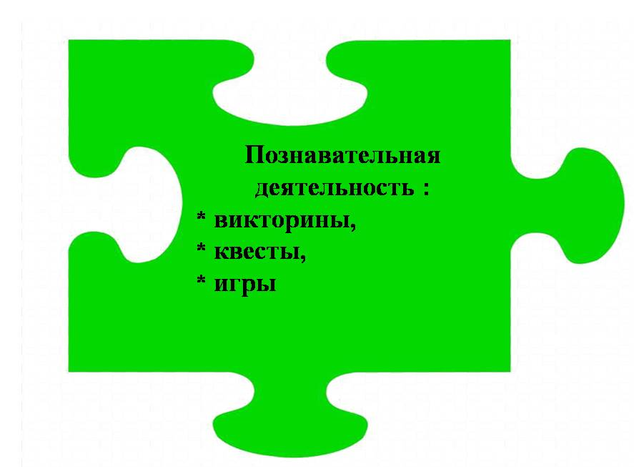
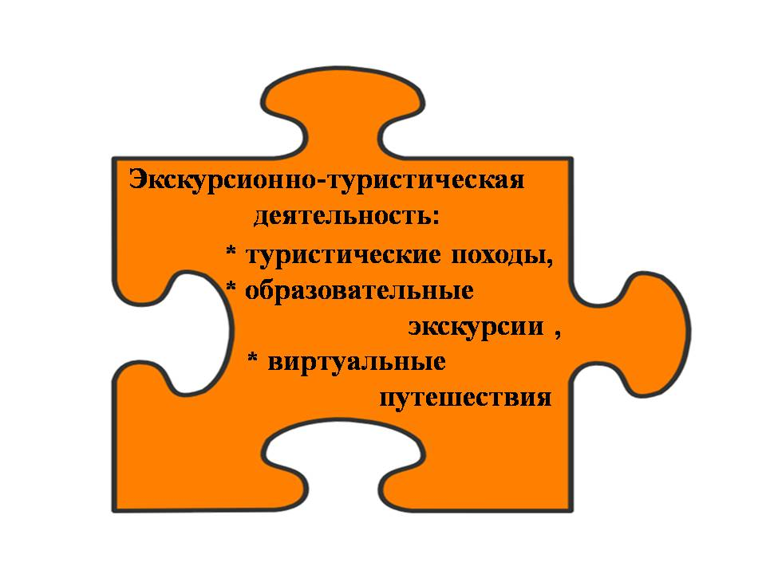
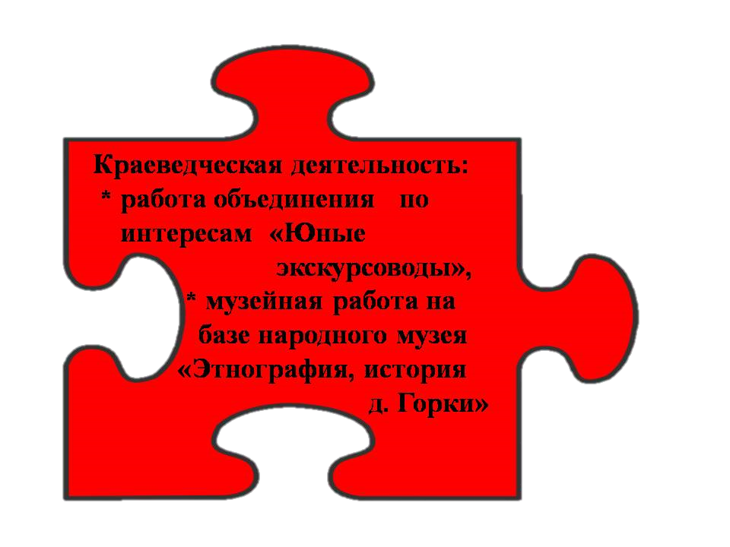

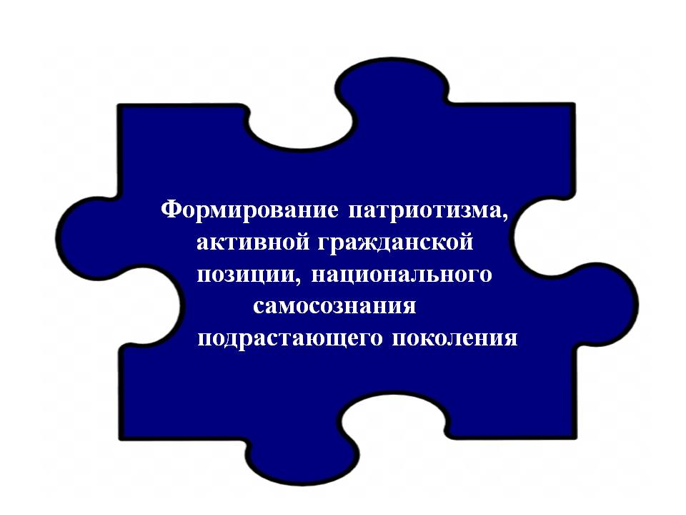

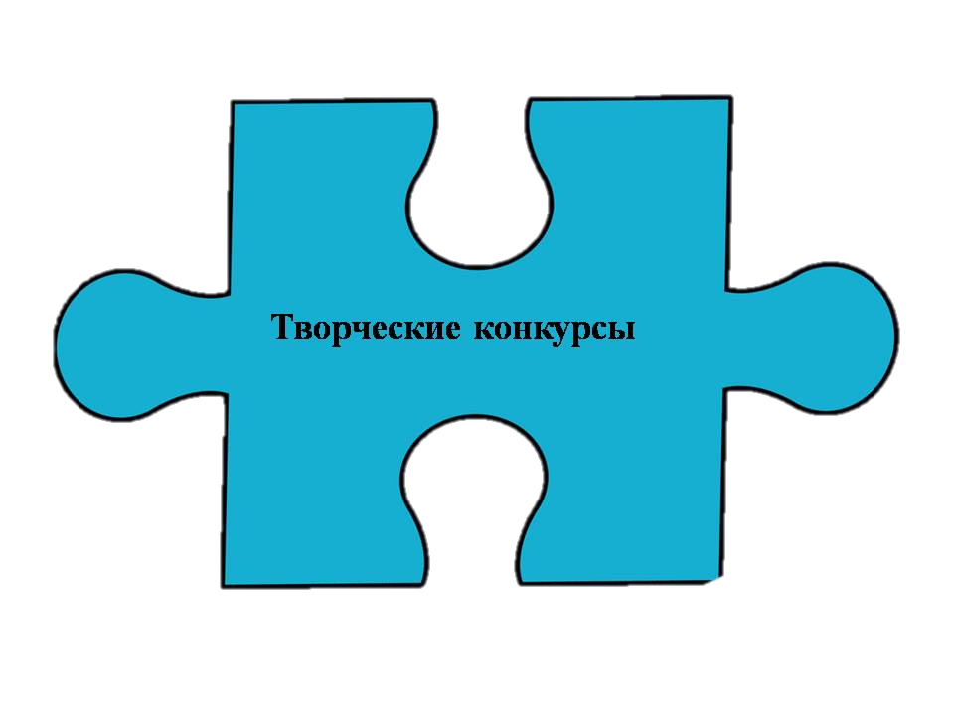
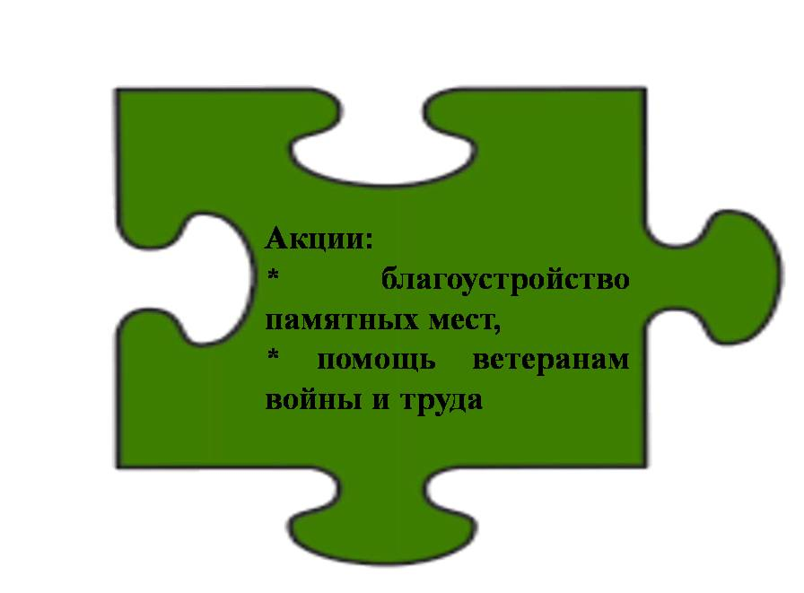

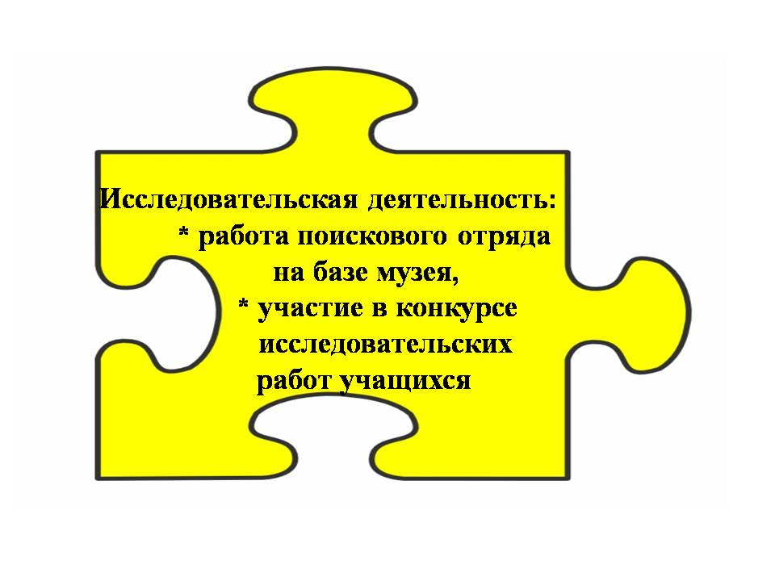
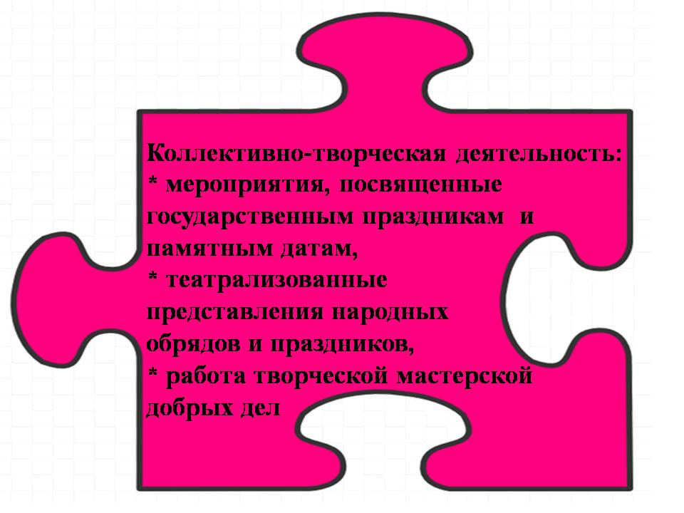

ПРИЛОЖЕНИЕ Б
Календарный план мероприятий 6 школьного дня
в рамках педагогического проекта на 2021/2022 учебный год
Месяц | Дата | Мероприятия | Ответственный
О  К  Т  Я  Б  Р  Ь | 02.10.21 | Объединение по интересам «Юные экскурсоводы»  Однодневный пеший поход «По тропинкам родного края»  Пионерский КВЕСТ «По страницам нашей истории» | Руководитель объединения  Учителя географии и истории  Педагог-организатор
 | 09.10.21 | Объединение по интересам «Юные экскурсоводы»  Мастерская добрых дел «С праздником, дорогие мамы!»  Акция «За чистоту родного края»  Выполнение задания №1 Республиканского дистанционного патриотического проекта «Познай Беларусь» | Руководитель объединения  Педагог-организатор  Классные руководители  Педагог-организатор
 | 16.10.21 | Объединение по интересам «Юные экскурсоводы»  Сбор информации о памятных местах малой родины  Экскурсия «Быт наших предков» по народному музею «Этнография, история д. Горки»  Акция «Дом без одиночества» | Руководитель объединения Учитель истории  Руководитель музея  Педагог-организатор
 | 23.10.21 | Объединение по интересам «Юные экскурсоводы»  Оформление интерактивного стенда «Падарожжа па малой радзіме» в рамках республиканского гражданско-патриотического проекта «Збяры Беларусь у сваім сэрцы»  Интерактивная игра «Из истории и культуры Беларуси» | Руководитель объединения  Учитель истории  Педагог-организатор
 | 30.10.21 | Объединение по интересам «Юные экскурсоводы»  Выполнение задания №1 Республиканского тимуровский конкурса «Экотимуровцы»  Акция «Ветеран живет рядом»  Однодневный пеший поход «Красота родного края» | Руководитель объединения  Педагог-организатор  Педагог-организатор  Учителя начальных классов
Н  О  Я  Б  Р  Ь | 06.11.21 | Объединение по интересам «Юные экскурсоводы»  Экскурсия «С чего начинается Родина?» по народному музею «Этнография, история д. Горки» для учащихся начальных классов  Выставка рисунков «Как прекрасна эта осень!»  Акция «Обелиск» | Руководитель объединения  Руководитель музея  Классные руководители  Педагог-организатор
 | 13.11.21 | Объединение по интересам «Юные экскурсоводы»  Выполнение задания №2 Республиканского дистанционного патриотического проекта «Познай Беларусь»  Акция «Дом без одиночества»  Однодневный пеший поход «Люблю свой край» | Руководитель объединения  Педагог-организатор  Педагог-организатор  Классные руководители
 | 20.11.21 | Объединение по интересам «Юные экскурсоводы»  Выполнение задания №2 Республиканского тимуровский конкурса «Экотимуровцы»  Интерактивная игра «Пионерский КВИЗ»  Экскурсия к историко-культурному объекту малой родины (Почтовая станция в д. Паськовы Горки) | Руководитель объединения  Педагог-организатор  Педагог-организатор  Учителя истории и географии
 | 27.11.21 | Объединение по интересам «Юные экскурсоводы»  Экскурсия «История деревни Горки» по народному музею «Этнография, история д. Горки»  Экскурсия к памятнику землякам, погибшим в годы Великой Отечественной войны | Руководитель объединения  Руководитель музея  Классные руководители
Д  Е  К  А  Б  Р  Ь | 04.12.21 | Объединение по интересам «Юные экскурсоводы»  Оформление тематической выставки в школьном народном музее «Этнография, история д. Горки»  Выполнение задания №3 Республиканского дистанционного патриотического проекта «Познай Беларусь»  Акция «Дом без одиночества»  Тематическая экскурсия «Трудовые будни наших односельчан» (посещение Горковского лесничества, МТП и МТФ ОАО «Ареса-агро») | Руководитель объединения  Руководитель музея  Педагог-организатор  Педагог-организатор  Классные руководители
 | 11.12.21 | Объединение по интересам «Юные экскурсоводы»  Выполнение задания №3 Республиканского тимуровский конкурса «Экотимуровцы»  Благотворительная акция «Красная рукавичка»  Творческая мастерская добрых дел  Акция «Пернатые друзья» | Руководитель объединения  Педагог-организатор  Педагог-организатор  Педагог-организатор  Классные руководители
 | 18.12.21 | Объединение по интересам «Юные экскурсоводы»  Благотворительная акция «Чудеса на Рождество»  Викторина «Знаменитые люди Беларуси»  Однодневный пеший поход «Красота зимнего леса» | Руководитель объединения  Педагог-организатор  Педагог-организатор  Классные руководители
Я  Н  В  А  Р  Ь | 08.01.22 | Объединение по интересам «Юные экскурсоводы»  Театрализованное представление «Колядки»  Подготовка материала для участия в конкурсе видеовизиток и буклетов экскурсионных маршрутов  Акция «Пернатые друзья» | Руководитель объединения  Педагог-организатор  Педагог-организатор, музыкальный руководитель  Учитель истории  Классные руководители
 | 15.01.22 | Объединение по интересам «Юные экскурсоводы»  Выполнение задания №4 Республиканского дистанционного патриотического проекта «Познай Беларусь»  Музейное занятие «Знаменитые земляки»  Акция «Обелиск» | Руководитель объединения  Педагог-организатор  Руководитель музея  Педагог-организатор
 | 22.01.22 | Объединение по интересам «Юные экскурсоводы»  Выполнение задания №4 Республиканского тимуровский конкурса «Экотимуровцы»  Акция «Пернатые друзья»  Акция «Дом без одиночества» | Руководитель объединения  Классные руководители  Педагог-организатор
 | 29.01.22 | Объединение по интересам «Юные экскурсоводы»  Экскурсия «История моей школы» по народному музею «Этнография, история д. Горки»  Однодневный пеший поход «Люблю свой край» | Руководитель объединения  Руководитель музея  Классные руководители
Ф  Е  В  Р  А  Л  Ь | 05.02.22 | Объединение по интересам «Юные экскурсоводы»  Час памяти «Пионеры-герои», посвященный Дню юных героев-антифашистов  Экскурсия по экспозиции «Природа родного края» народного музея «Этнография, история д. Горки»  Оформление фотовыставки «История школы в лицах» в народном музее «Этнография, история д. Горки», приуроченной к вечеру встречи школьных друзей | Руководитель объединения  Педагог-организатор  Руководитель музея  Руководитель музея
 | 12.02.22 | Объединение по интересам «Юные экскурсоводы»  Выполнение задания №5 Республиканского дистанционного патриотического проекта «Познай Беларусь»  Час памяти «Воинский долг священный», посвященный Дню памяти воинов-интернационалистов  Экскурсия по экспозиции «Афганистан в судьбе моих земляков» народного музея «Этнография, история д. Горки»  Акция «Пернатые друзья» | Руководитель объединения  Педагог-организатор  Педагог-организатор  Руководитель музея  Классные руководители
 | 19.02.22 | Объединение по интересам «Юные экскурсоводы»  Творческая мастерская добрых дел (изготовление подарочных сувениров ко Дню защитника Отечества)  Экскурсия «Они сражались за Родину» по экспозиции «Дорогами боевой славы» народного музея «Этнография, история д. Горки»  Акция «Дом без одиночества» | Руководитель объединения  Педагог-организатор  Руководитель музея  Педагог-организатор
 | 26.02.22 | Объединение по интересам «Юные экскурсоводы»  Выполнение задания №5 Республиканского тимуровский конкурса «Экотимуровцы»  Спортивно-патриотическая игра  «Мы – будущие защитники Родины»  Акция «Обелиск» | Руководитель объединения  Педагог-организатор  Классные руководители  Педагог-организатор
М  А  Р  Т | 05.03.22 | Объединение по интересам «Юные экскурсоводы»  Творческая мастерская добрых дел (изготовление праздничных открыток к Международному женскому дню)  Акция «Спешим поздравить!» (поздравление учителей-пенсионеров на дому) | Руководитель объединения  Педагог-организатор  Педагог-организатор
 | 12.03.22 | Объединение по интересам «Юные экскурсоводы»  Выполнение задания №6 Республиканского дистанционного патриотического проекта «Познай Беларусь»  Викторина «Законы писаны для всех», приуроченная ко Дню Конституции Республики Беларусь  Театрализованное представление «Масленица» | Руководитель объединения  Педагог-организатор  Педагог социальный  Заместитель по воспитательной работе
 | 19.03.22 | Объединение по интересам «Юные экскурсоводы»  Выполнение задания №6 Республиканского тимуровский конкурса «Экотимуровцы»  Экологическая акция «Земля – наш дом родной» | Руководитель объединения  Педагог-организатор  Педагог-организатор
 | 26.03.22 | Объединение по интересам «Юные экскурсоводы»  Викторина «Народные обряды и традиции»  Однодневный пеший поход «Природы пробуждение» | Руководитель объединения  Учитель истории  Классные руководители
А  П  Р  Е  Л  Ь | 02.04.22 | Объединение по интересам «Юные экскурсоводы»  Оформление дневника-отчета об участии в Республиканском дистанционном патриотическом проекте «Познай Беларусь»  Однодневный пеший поход «Земля моя Горковская»  Подготовка материалов для участия в конкурсе этнографических музеев в рамках республиканской акции «Я гэты край Радзімаю заву» | Руководитель объединения  Педагог-организатор, участница проекта  Классные руководители  Руководитель музея
 | 09.04.22 | Объединение по интересам «Юные экскурсоводы»  Выполнение задания №7 Республиканского тимуровский конкурса «Экотимуровцы»  Оформление выставки в школьном музее «Помним, верим, храним!»  Однодневный пеший поход «Никто не забыт, ничто не забыто»  Викторина «По страницам военной истории» | Руководитель объединения  Педагог-организатор  Руководитель музея  Классные руководители  Учитель истории
 | 16.04.22 | Объединение по интересам «Юные экскурсоводы»  Квест «По следам Победы»  Экскурсия «Педагоги и ученики Горковской школы в суровые годы войны» по народному музею «Этнография, история д. Горки»  Экологическая акция «Земля – мой дом родной» | Руководитель объединения  Педагог-организатор  Руководитель музея  Классные руководители
 | 23.04.22 | Объединение по интересам «Юные экскурсоводы»  Конкурс патриотической песни «Победный май»  Благоустройство памятников воинской славы, мест захоронений воинов и партизан, погибших в годы Великой Отечественной войны  Творческая мастерская добрых дел (изготовление поздравительной открытки ветерану)  Art-моб «Победа деда – моя победа» | Руководитель объединения  Педагог-организатор, музыкальный руководитель  Классные руководители  Педагог-организатор  Заместитель по воспитательной работе
 | 30.04.22 | Объединение по интересам «Юные экскурсоводы»  Экскурсионная поездка «По местам боевой славы» по территории малой родины  Акция «Дом без одиночества»  Викторина «Беларускія народные святы» | Руководитель объединения  Учитель истории и географии  Педагог-организатор  Классные руководители начальных классов
М  А  Й | 07.05.22 | Объединение по интересам «Юные экскурсоводы»  Митинг «Победа в сердце каждого живёт», посвященный Дню Победы  Торжественная линейка, посвященная Дню Государственного герба и Государственного флага Республики Беларусь  Акция «Спасибо за Победу!» | Руководитель объединения  Заместитель по воспитательной работе  Педагог-организатор
 | 14.05.22 | Объединение по интересам «Юные экскурсоводы»  Оформление дневника-отчета об участии в Республиканском тимуровском конкурсе «Экотимуровцы»  Фотовыставка «Моя семья – мое богатство»  Круглый стол «История военной фотографии» | Руководитель объединения  Педагог-организатор, команда «Экопатруль»  Классные руководители  Учитель истории
 | 21.05.22 | Объединение по интересам «Юные экскурсоводы»  Презентация дневника-отчета об участии в Республиканском дистанционном патриотическом проекте «Познай Беларусь» учащимся, педагогам и родителям  Подготовка материалов на конкурс лучших поисковых отрядов  Конкурс рисунков «Родина моя – славная страна»  Флешмоб «Мы – будущее страны!» | Руководитель объединения  Педагог-организатор, участница проекта  Руководитель музея  Педагог-организатор
 | 28.05.22 | Объединение по интересам «Юные экскурсоводы»  Квест «Пионерская мозаика»  Флешмоб «Мы – будущее страны!» | Руководитель объединения  Педагог-организатор
И  Ю  Н  Ь |  | Однодневный пеший поход «Путешествие по малой родине»  Акция «Обелиск»  Экологическая акция «Природу для потомков сбережем»  Трудовая акция «Сделаем мир ярче» (озеленение пришкольной территории) | Классные руководители  Педагог-организатор  Классные руководители
И  Ю  Л  Ь |  | Участие в районном празднике ко Дню Независимости Республики Беларусь  Театрализованные представление и игры «На Ивана, на Купалу …»  Экскурсии по народному музею «Этнография, история д. Горки» для воспитанников дневных оздоровительных лагерей | Заместитель директора по воспитательной работе  Педагог-организатор, музыкальный руководитель  Руководитель музея

ПРИЛОЖЕНИЕ В
Календарный план мероприятий 6 школьного дня
в рамках педагогического проекта на 2022/2023 учебный год

Месяц | Дата | Мероприятия | Ответственный
С  Е  Н  Т  Я  Б  Р  Ь | 03.09.22 | Экскурсия “Я вырос здесь и край мне этот дорог”  Исторический экскурс “З вытокаў роднай мовы”  Виртуальная экскурсия «Обелиски великого подвига» на портал SB.by | Педагог-организатор Учителя географии  Зам.директора по ВР
 | 10.09.22 | Объединение по интересам «Юные экскурсоводы»  Пионерская спортландия «Пионерия.by – от нас не отставай»  Экскурсионная поездка на 2 этап  международных соревнований «Кубок Содружества» | Руководитель объединения  Педагог-организатор  Зам.директора по ВР
 | 17.09.22 | Объединение по интересам «Юные экскурсоводы»  Акция «Дом без одиночества»  Игра-квест «Единство в нас!» (ко Дню народного единства) | Руководитель объединения Педагог-организатор  Зам.директора по ВР
 | 24.09.22 | Объединение по интересам «Юные экскурсоводы»  Акция «С праздником!»  (поздравление педагогов, находящихся на заслуженном отдыхе, С Днём Учителя) | Руководитель объединения  Педагог-организатор
О  К  Т  Я  Б  Р  Ь | 01.10.22 | Объединение по интересам «Юные экскурсоводы»  Беседа «Символы земли белорусской»  Акция «С праздником!»  (ко Дню пожилого человека)  Просмотр и обсуждение документального фильма телеканала ОНТ «На острие» | Руководитель объединения  Учитель географии Педагог-организатор  Зам.директора по ВР
 | 08.10.22 | Объединение по интересам «Юные экскурсоводы»  Трудовая акция “Живу в Беларуси и тем горжусь” | Руководитель объединения  Педагог-организатор
 | 15.10.22 | Объединение по интересам «Юные экскурсоводы»  Акция «Дом без одиночества»  Экскурсия на День открытых УО «Военная Академия РБ» | Руководитель объединения Педагог-организатор  Зам.директора по ВР
 | 22.10.22 | Объединение по интересам «Юные экскурсоводы»  Виртуальная экскурсия по музею обороны Брестской крепости-героя | Руководитель объединения  Педагог-организатор
 | 29.10.22 | Объединение по интересам «Юные экскурсоводы»  Квест в музее  Акция «Дом без одиночества»  Экскурсия в школьный музей. Раздел «История школы» | Руководитель объединения  Педагог-организатор  Зам.директора по ВР  Учитель географии
Н  О  Я  Б  Р  Ь | 05.11.22 | Экскурсионная поездка в Музей современной белорусской государственности и Мемориальный комплекс «Тростенец» | Зам.директора по ВР, классные руководители
 | 12.11.222 | Объединение по интересам «Юные экскурсоводы»  Экскурсия в УО «Академия Министерства внутренних дел Республики Беларусь» на День открытых дверей  Экскурсионная поездка в ГУО «Минское областное кадетское училище» | Руководитель объединения  Зам.директора по ВР  Педагог-организатор
 | 19.11.22 | Объединение по интересам «Юные экскурсоводы»  Участие в выставке-конкурсе рисунков «Міншчына любая мая», посвященную 85-летию Минской области | Руководитель объединения  Классные руководители
 | 26.11.22 | Объединение по интересам «Юные экскурсоводы»  Просмотр кинофильма «Рана на теле Беларуси» | Руководитель объединения  Педагог-организатор
Д  Е  К  А  Б  Р  Ь | 03.12.22 | Объединение по интересам «Юные экскурсоводы»  Акция «В сердцах навечно»  Интерактивный диалог «Ордена и медали. История подвигов»  Просмотр и обсуждение видеофильма «Р. Шершнёва. Спасая отряд ценой жизни» | Руководитель объединения  Педагог-организатор  Классные руководители  Зам.директора по ВР
 | 10.12.22 | Объединение по интересам «Юные экскурсоводы»  Час памяти «Нельзя забыть… Нельзя понять… Нельзя оправдать…» | Руководитель объединения  Зам.директора по ВР
 | 17.12.22 | Объединение по интересам «Юные экскурсоводы»  Районный этап республиканского конкурса юных экскурсоводов музеев учреждений образования | Руководитель объединения  Учитель истории
 | 24.12.22 | Объединение по интересам «Юные экскурсоводы»  Подготовка видеоролика «Моя малая родина» к районному этапу конкурса «Я патриот своей страны» | Руководитель объединения
Я  Н  В  А  Р  Ь | 14.01.223 | Объединение по интересам «Юные экскурсоводы»  Диспут «Кто, если не мы?» | Руководитель объединения
 | 21.01.23 | Объединение по интересам «Юные экскурсоводы»  Экологическая акция «Природу для потомков сбережем» | Руководитель объединения  Педагог-организатор
 | 28.01.23 | Объединение по интересам «Юные экскурсоводы»  Подготовка к районному этапу конкурса «Я патриот своей страны»  Час памяти «27 января – День памяти жертв Холокоста» | Руководитель объединения  Зам.директора по ВР  Педагог-организатор
Ф  Е  В  Р  А  Л  Ь | 04.02.23 | Объединение по интересам «Юные экскурсоводы»  Викторина «Беларусь – наш край родной»  Час памяти «Время выбрало нас» | Руководитель объединения
 | 11.02.23 | Объединение по интересам «Юные экскурсоводы»  Подготовка музыкальных номеров для музыкально-патриотического вечера «105 лет на страже Отчизны. Защитникам Отечества посвящается» | Руководитель объединения  Зам.директора по ВР
 | 18.02.23 | Объединение по интересам «Юные экскурсоводы»  Участие в акции «Моё письмо солдату»!» | Руководитель объединения  Зам.директора по ВР
 | 25.02.23 | Объединение по интересам «Юные экскурсоводы»  Круглый стол «Долг. Честь. Доблесть» с участием начальника штаба батальона в/ч 54687 | Руководитель объединения
М  А  Р  Т | 04.03.23 | Объединение по интересам «Юные экскурсоводы»  Путешествие по геральдическим символам Минской области и Стародорожского района  Виртуальное путешествие «Прикоснуться к великой истории»  Заочное путешествие по страницам книги «Память» | Руководитель объединения  Классные руководители  Учитель истории  Учитель географии
 | 11.03.23 | Объединение по интересам «Юные экскурсоводы»  Экскурсия в Музей белорусской литературы. Посещение экспозиции «Литература 2 половины 20 века»  Экскурсионная поездка в художественную галерею Михаила Савицкого | Руководитель объединения  Классные руководители  Классные руководители
 | 18.03.23 | Объединение по интересам «Юные экскурсоводы»  Творческая мастерская (подготовка работ для выставки «Вместе мы - Беларусь!»)  Участие в конкурсе рисунков «Нам мир завещано беречь» | Руководитель объединения  Педагог-организатор  Классные руководители
 | 25.03.23 | Объединение по интересам «Юные экскурсоводы»  Благоустройство памятников воинской славы, мест захоронений воинов и партизан, погибших в годы Великой Отечественной войны | Руководитель объединения  Классные руководители
А  П  Р  Е  Л  Ь | 01.04.23 | Объединение по интересам «Юные экскурсоводы»  Интерактивная игра «Моя Беларусь»  Интерактивная игра «Духовные ценности человечества» | Руководитель объединения  Учитель географии  Педагог-организатор
 | 08.04.23 | Объединение по интересам «Юные экскурсоводы»  Однодневный пеший поход «Земля моя Горковская» | Руководитель объединения  Классные руководители
 | 15.04.23 | Объединение по интересам «Юные экскурсоводы»  Фотостудия «Красота родного края»  Участие в акции «Неделя леса-2023» | Руководитель объединения  Классные руководители  Педагог-организатор
 | 22.04.23 | Объединение по интересам «Юные экскурсоводы»  Экскурсия в мемориальный комплекс «Красный берег»  Подготовка музыкальных номеров на конкурс патриотической песни «Победный май» | Руководитель объединения  Зам.директора по ВР  Учитель музыки
 | 29.04.23 | Объединение по интересам «Юные экскурсоводы»  Экскурсия в школьный музей. Раздел «История школы»  Акция «Чистый мир своими руками»  Участие в патриотической акции «Письмо Победителю» | Руководитель объединения  Учитель истории  Педагог-организатор  Зам.директора по ВР
М  А  Й | 06.05.23 | Объединение по интересам «Юные экскурсоводы»  Экскурсия к памятнику павшим землякам «Детям войны посвящается»  Час памяти «Детство, опалённое войной»  Кинолекторий «Великие битвы Великой Отечественной» | Руководитель объединения  Педагог-организатор  Зам.директора по ВР
 | 13.05.23 | Объединение по интересам «Юные экскурсоводы»  Трудовая акция “Живу в Беларуси и тем горжусь” | Руководитель объединения
 | 20.05.23 | Объединение по интересам «Юные экскурсоводы»  Благоустройство памятника погибшим землякам и братских могил в д.Солон, д.Новосёлки, аг Горки | Руководитель объединения  Классные руководители
 | 27.05.23 | Объединение по интересам «Юные экскурсоводы»  Однодневный пеший поход «Люблю свой край»  Трудовой десант «Мы в ответе за всё на планете» | Руководитель объединения  Классные руководители  Педагог-организатор

ПРИЛОЖЕНИЕ Г
Фотоматериалы о реализации педагогического проекта

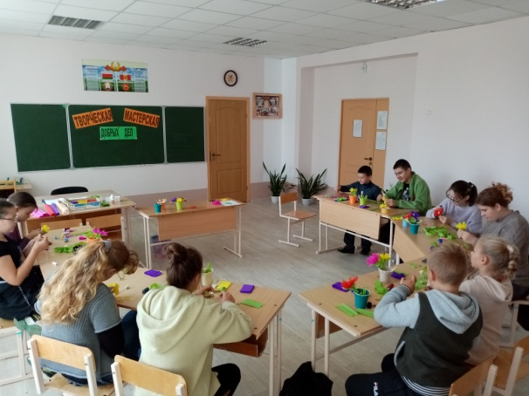 | 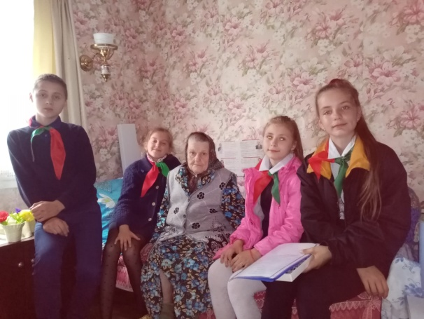
Творческая мастерская добрых дел | Акция «Ветеран живет рядом»
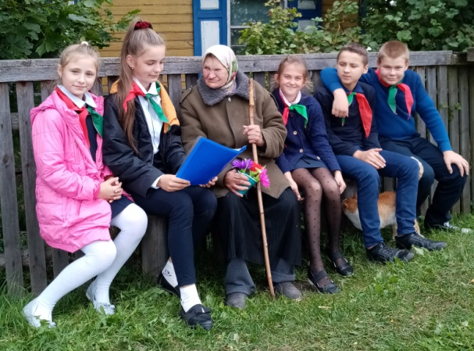 | 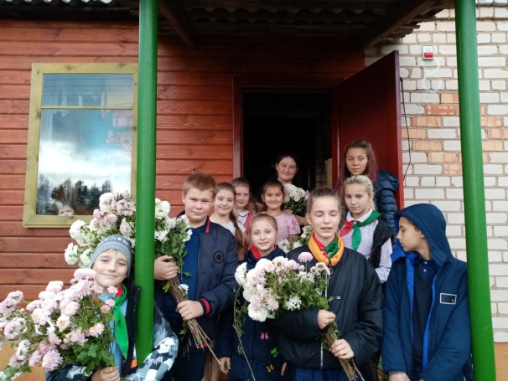
Акция «Дом без одиночества» | Акция «С Днем матери!»
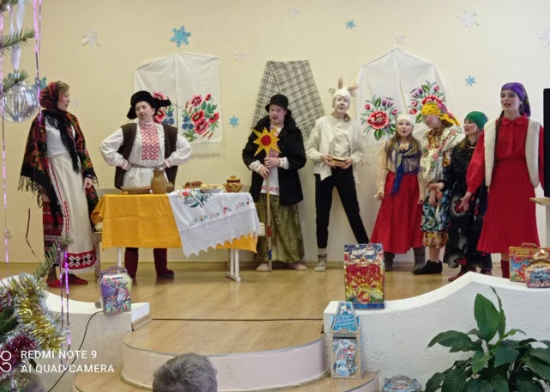 | 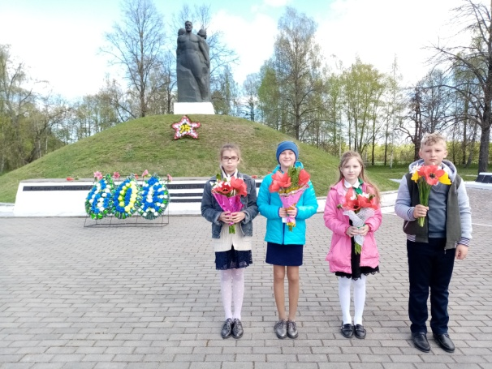
Театрализованное представление «Колядки» | Вахта у памятника землякам  в аг Горки
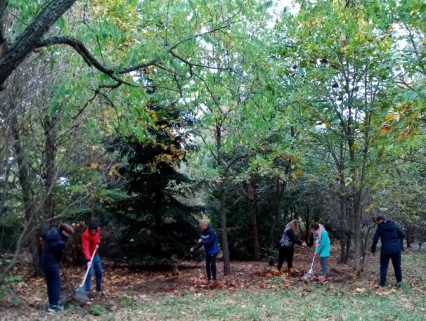 | 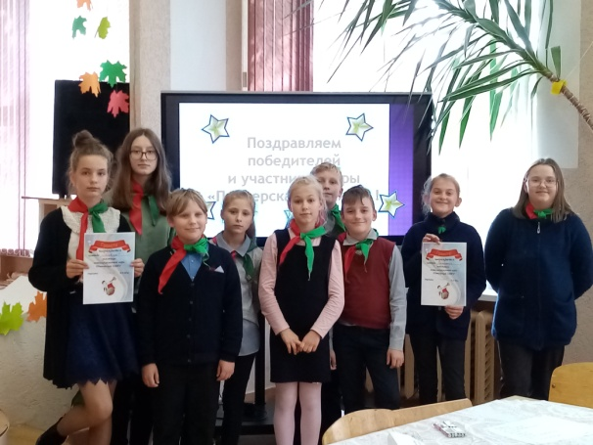
Акция «За чистоту родного края» | Квест «Пионерская мозаика»
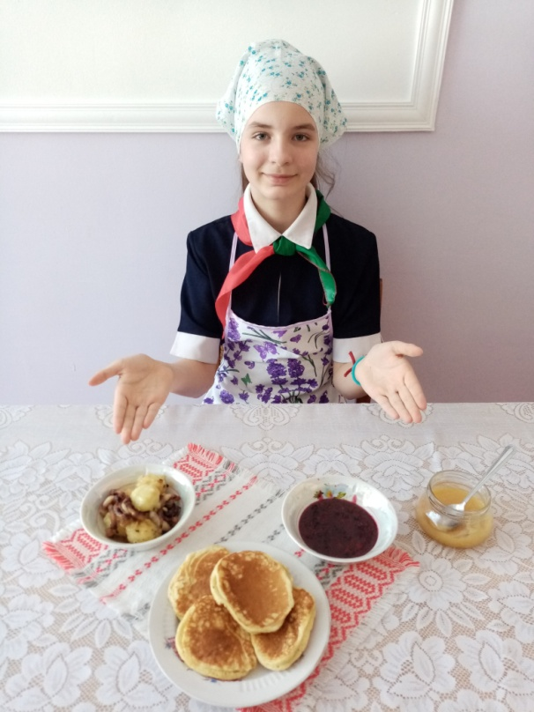 | 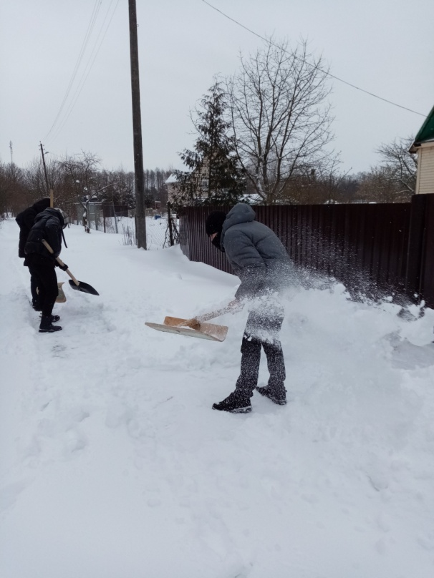
Задание №4 «Белорусская кухня» потриотического проекта  «Познай Беларусь» | Акция «Дом без одиночества»
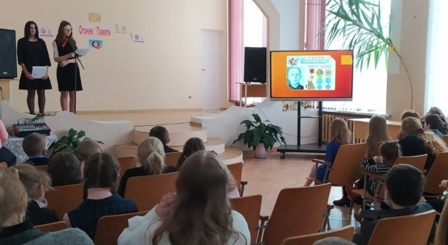 | 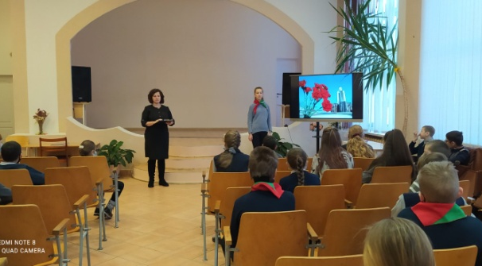
Час пямяти, посвященного  Дню юного героя-антифашиста | Час памяти, посвященный Дню памяти воинов-интернационалистов
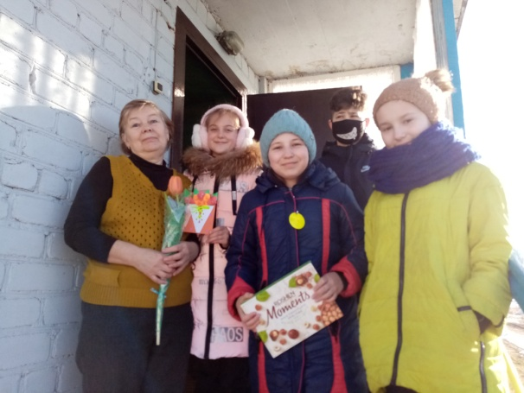 | 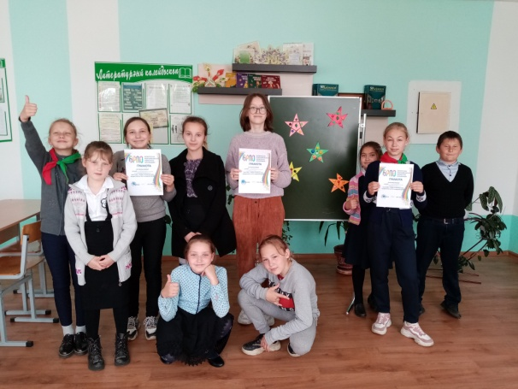
Акция «Спешим поздравить!» к Международному женскому дню | Квест «По страницам военной истории»
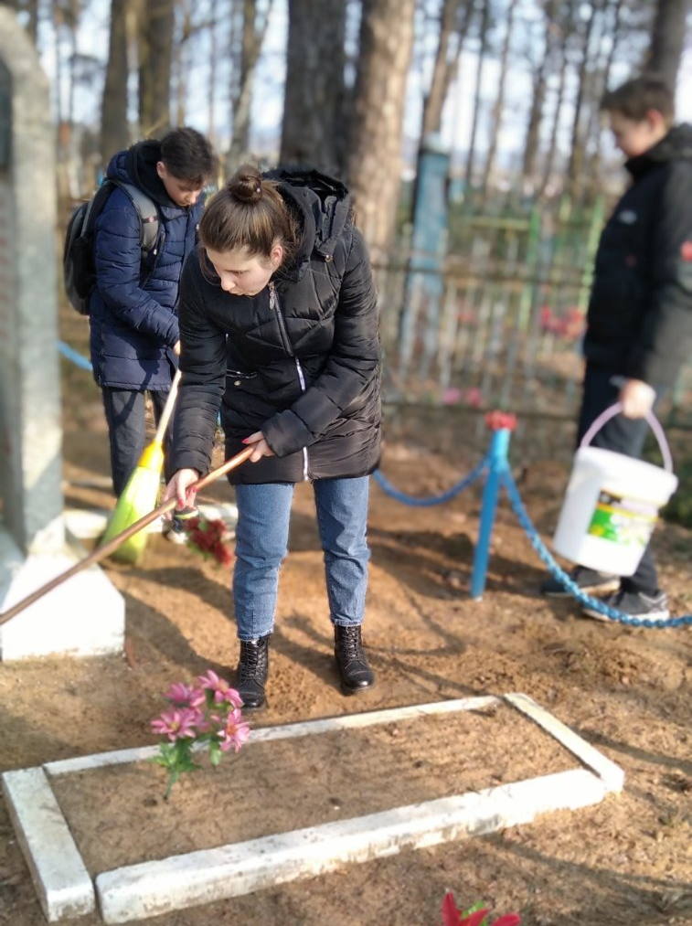 | 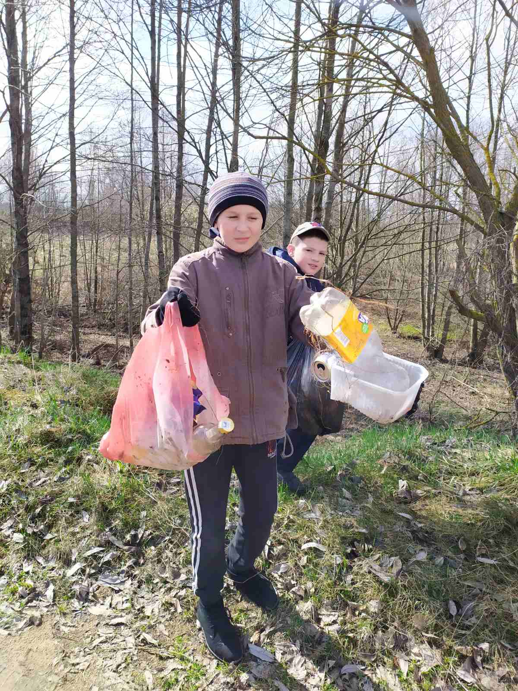
Благоустройство братских могил | Акция «Природу для потомков сбережем!»
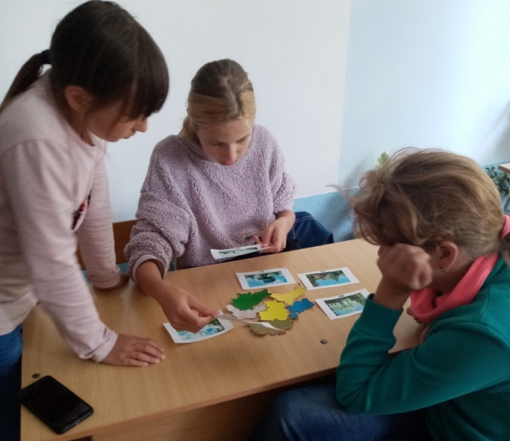 | 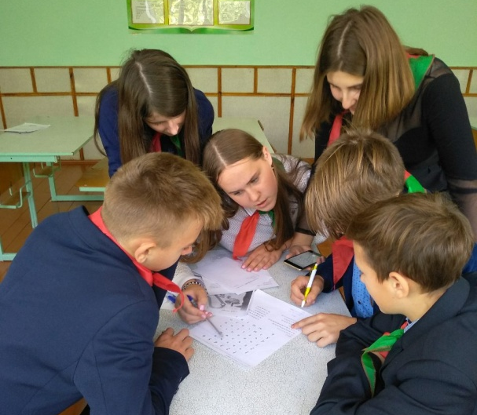
Квест «По страницам истории Беларуси» | Квест «По следам Победы»
ПРИЛОЖЕНИЕ Д

Фотоматериалы об экскурсионно-туристической, краеведческой
и исследовательской деятельности в рамках педагогического проекта
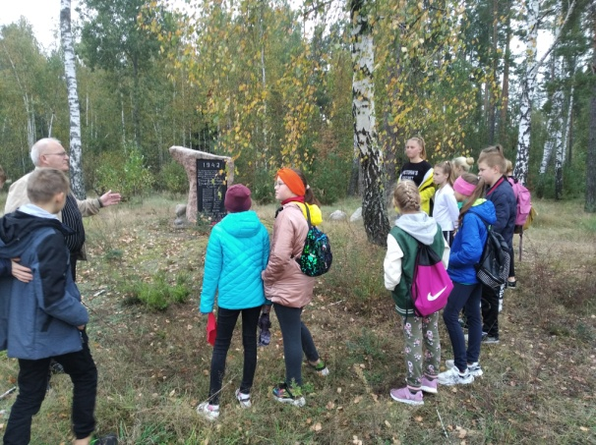 | 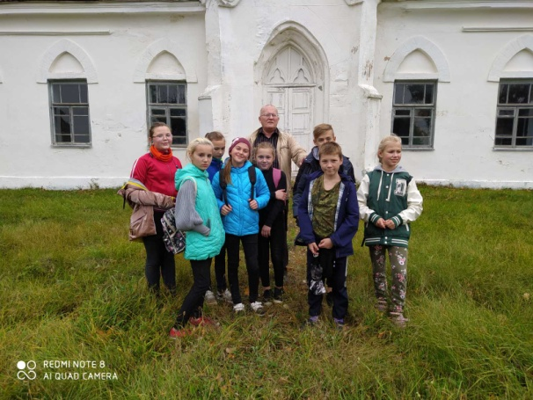
Экскурсия «Падарожжа па малой радзіме» | Экскурсия к историко-культурному объекту малой родины
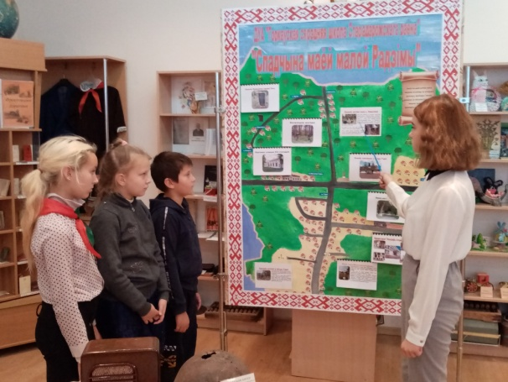 | 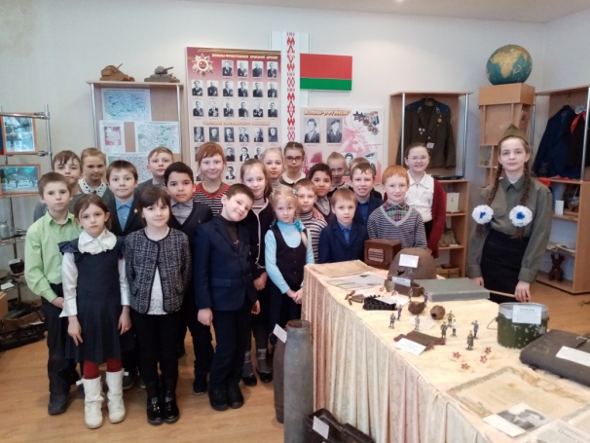
Интерактивный стенд «Спадчына маёй малой Радзімы» (конкурс «Падарожжа па малой радзіме») | Экскурсия по народному музею «Этнография, история д. Горки»
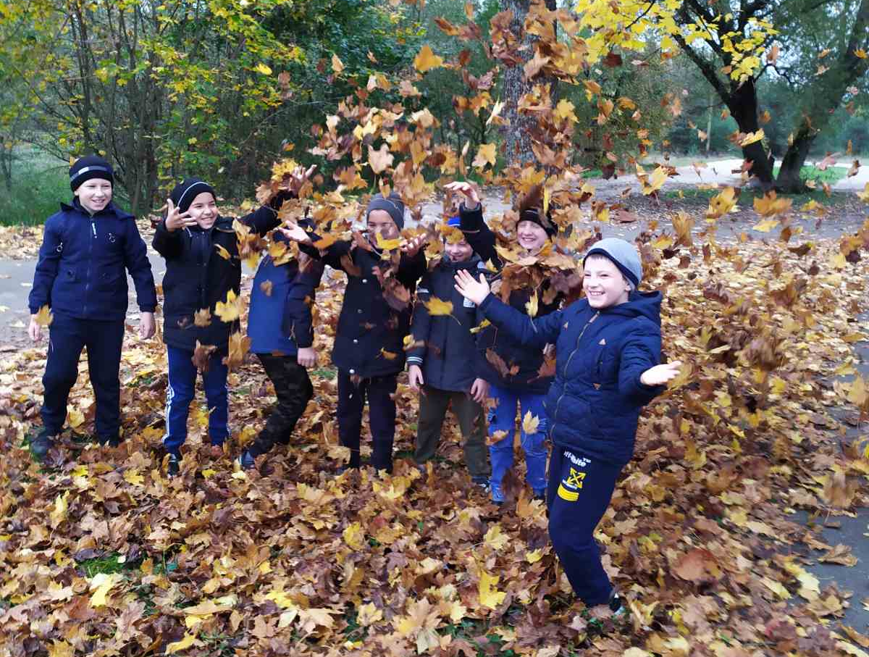 | 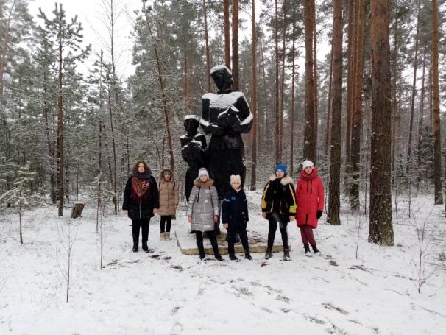
Однодневный поход  «Красота родной природы» | Экскурсия «Дорогами боевой славы»
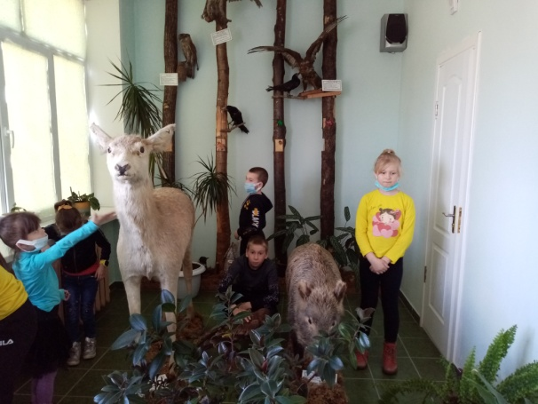 | 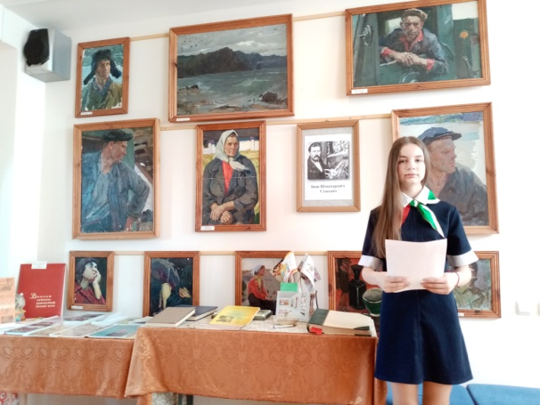
Экскурсия «Природа родного края» по народному музею «Этнография, история д. Горки» | Экскурсия «Знаменитые земляки» по народному музею «Этнография, история д. Горки»
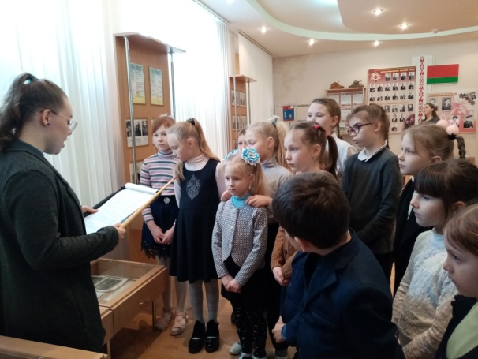 | 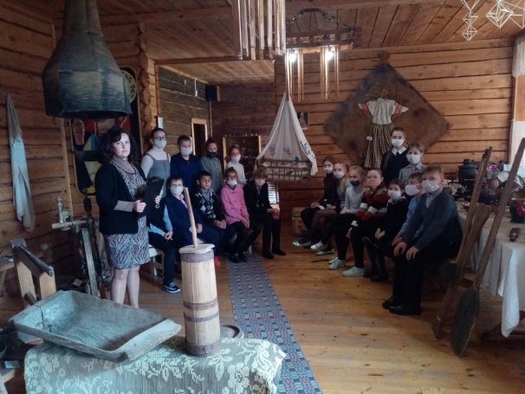
Экскурсия «История деревни Горки» | Викторина «Традиции и обряды белорусов»
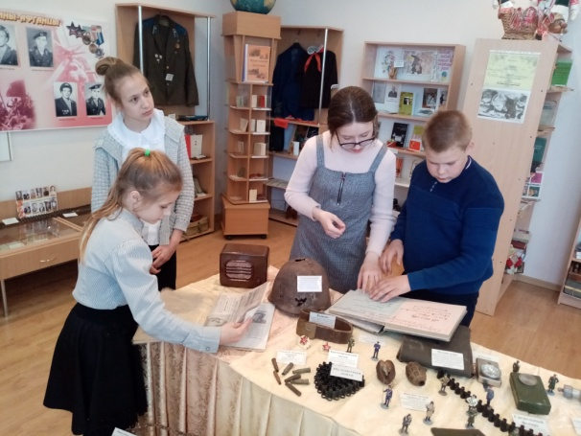 | 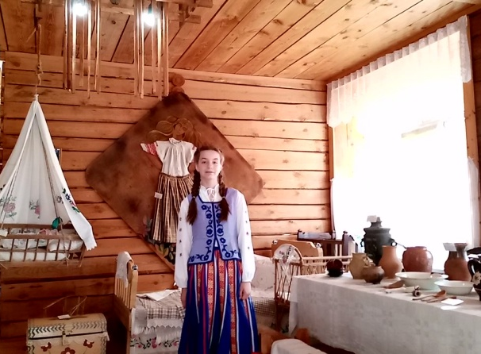
Работа поискового отряда на базе музея «Этнография, история  д. Горки» | Подготовка к конкурсу этнографических музеев в рамках республиканской акции  «Я гэты край Радзімаю заву»

ПРИЛОЖЕНИЕ Е

Дипломы и грамоты победителей конкурсов краеведческой и патриотической направленности
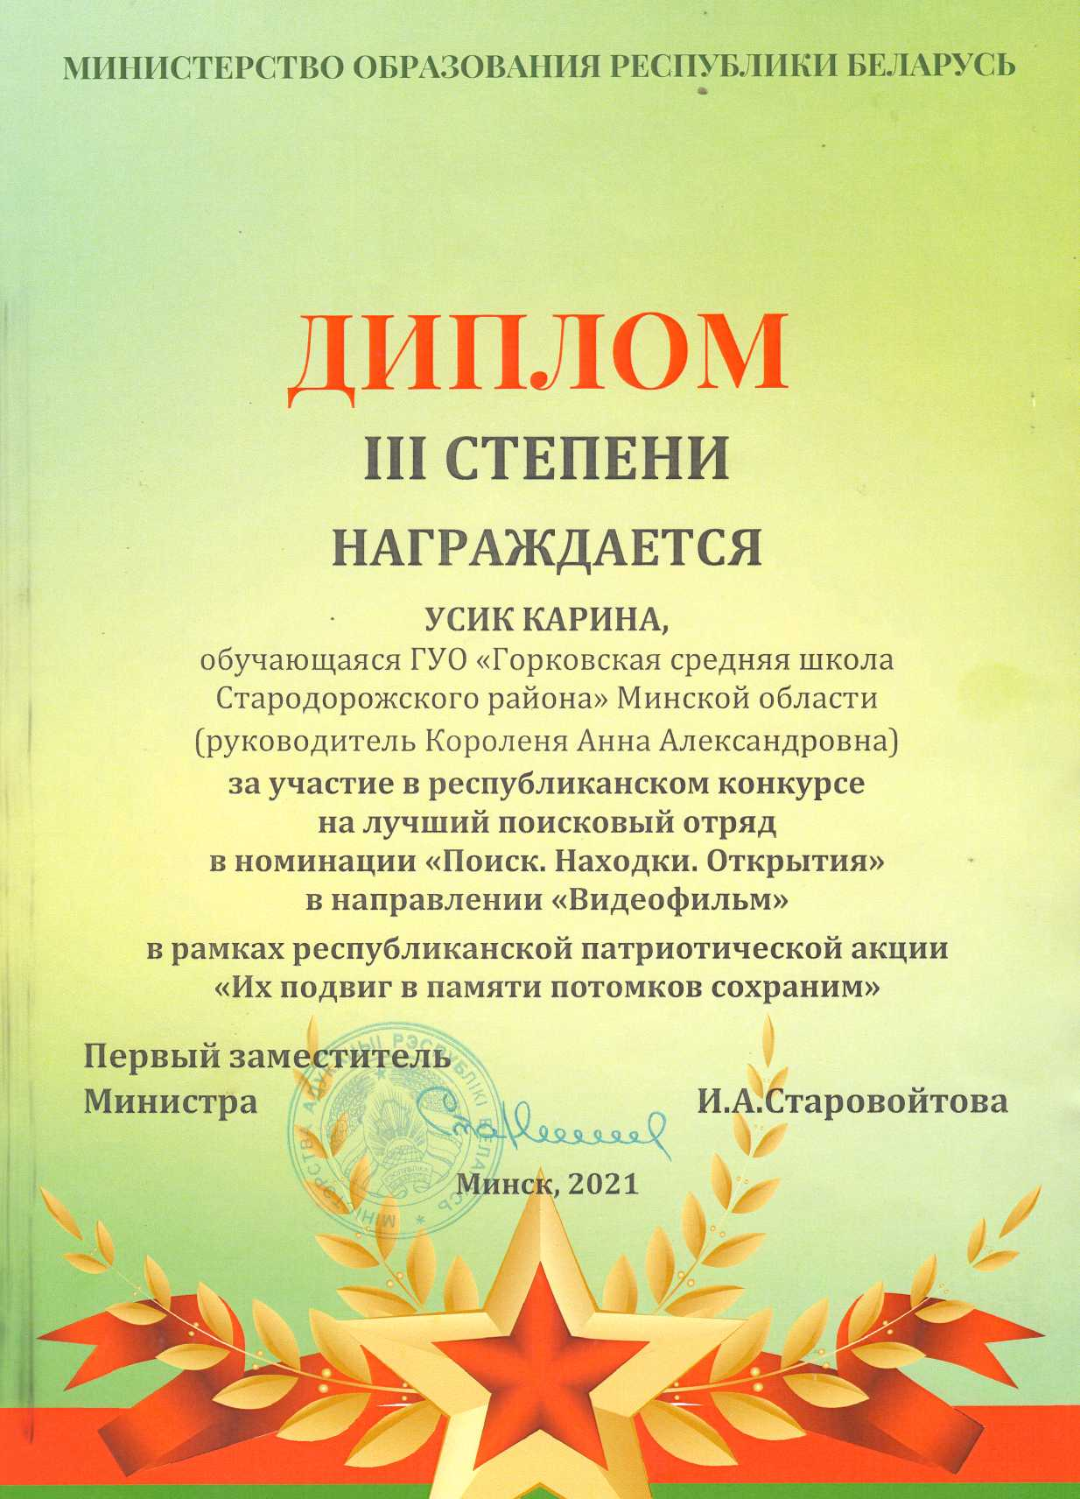 | 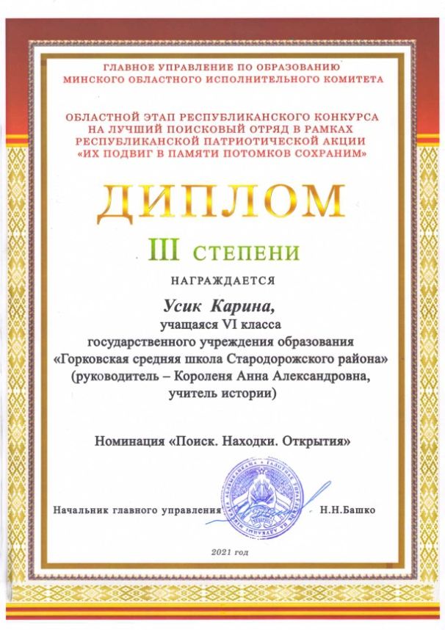
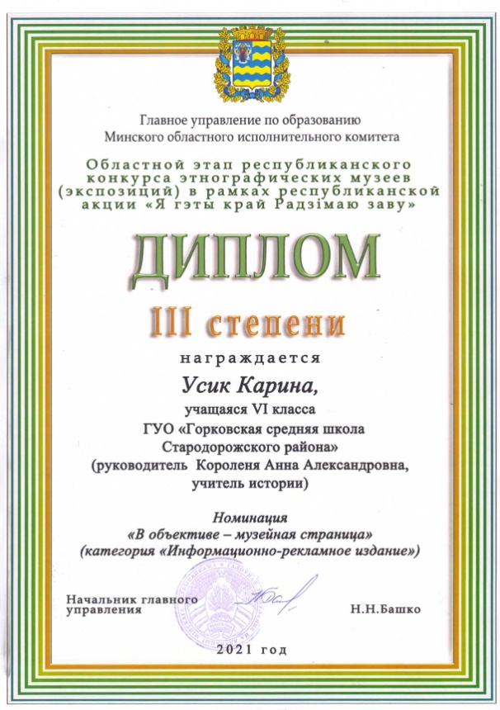 | 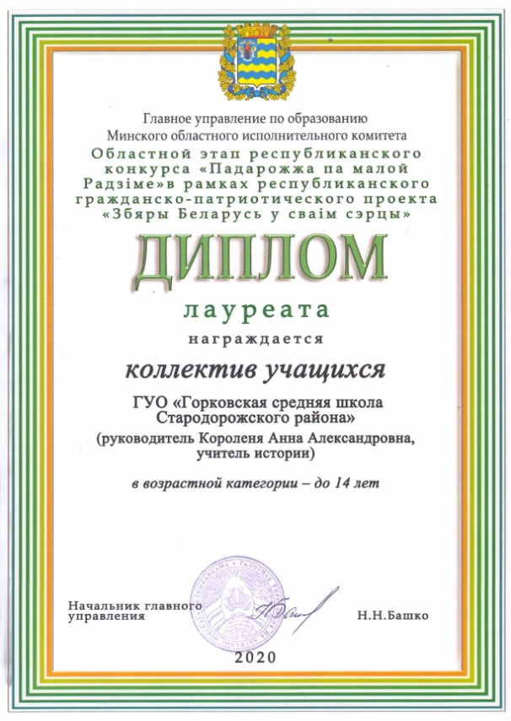
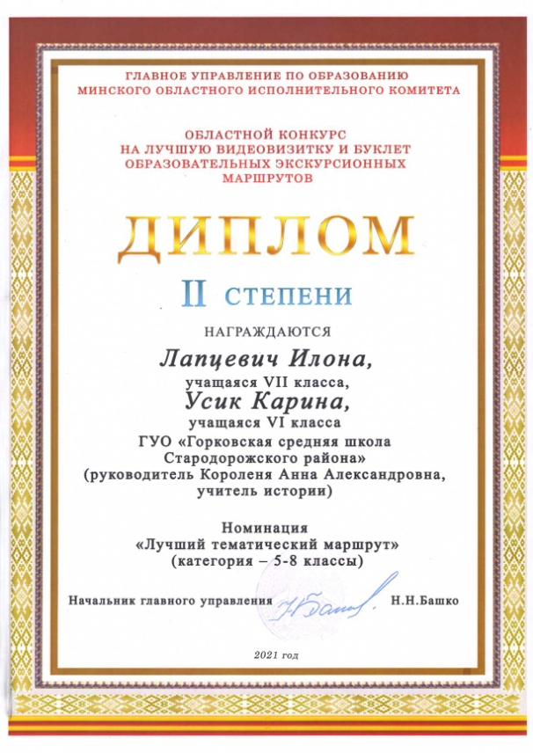 | 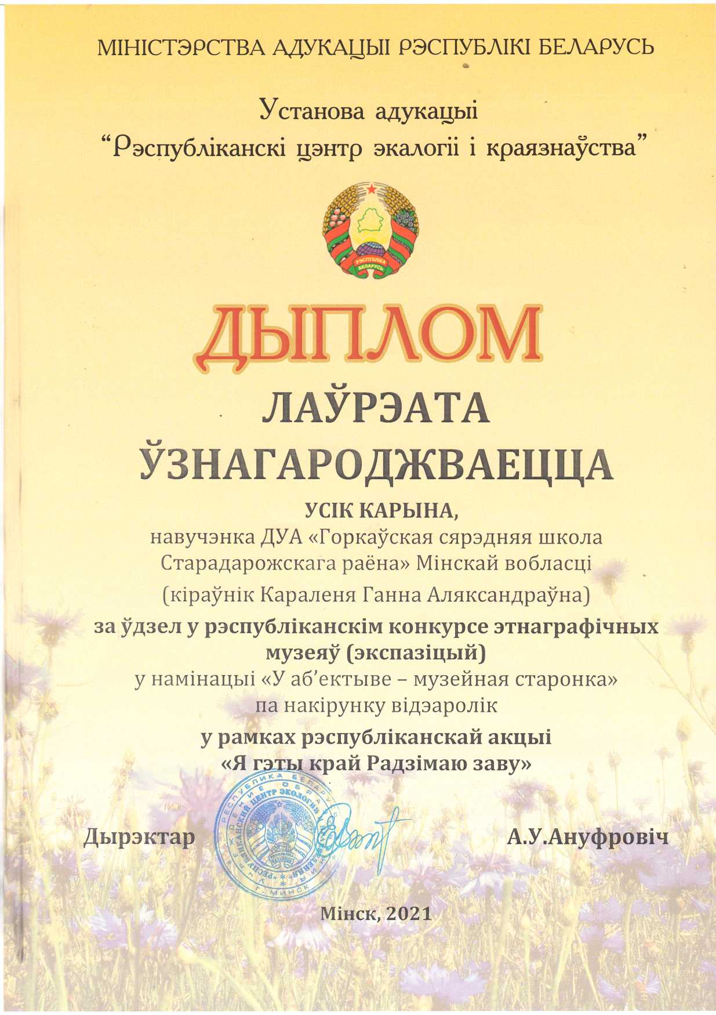
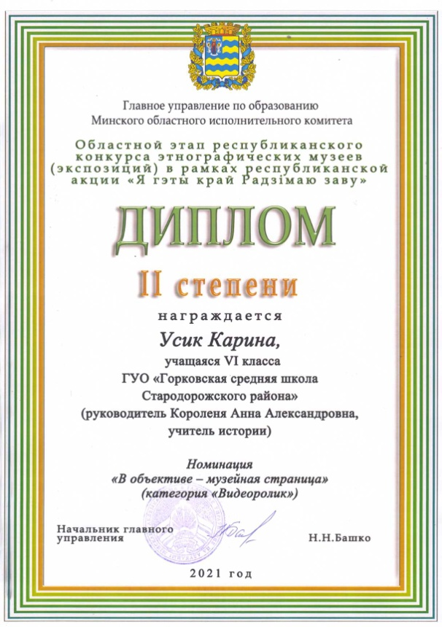 | 